关于西安市消防救援支队2025年度消防车辆装备采购项目的中标公告
一、项目编号：XCZX2025-0138
核准编号：ZCBN-西安市-2025-04529
二、项目名称：西安市消防救援支队2025年度消防车辆装备采购项目
三、中标信息
采购包一（机器狗采购）：
供应商名称：安徽海马特救援科技股份公司
供应商地址：天长市滁州高新技术开发区天康大道695
中标金额：5300000.00元
联系人：董海昌
联系电话：18110766119
采购包五(侦检类器材)：
供应商名称：华夏创维（北京）安全防范技术研究院有限公司
供应商地址：北京市大兴区康盛园4号楼层1022
中标金额：560000.00元
联系人：李坚
联系电话：18500655915
采购包八(救生类器材)：
供应商名称：江苏优曼救援装备有限公司
供应商地址：泰州市医药高新区祥龙路99号长顺健康智慧产业园11号楼502
中标金额：640400.00元
联系人：帅宏平
联系电话：18149224119
采购包十二(通信类2器材)：
供应商名称：泰州市翔天安全防护设备科技有限公司
供应商地址：泰州市吴陵南路长顺健康智慧产业园11栋4楼B座
中标金额：679700.00元
联系人：张怀华
联系电话：13952635025
采购包十三(破拆类器材)：
供应商名称：上海鼎隆消防装备有限公司
供应商地址：上海市松江区申港路2888弄28号101室
中标金额：588000.00元
联系人：周雨凡
联系电话：15026690119
四、主要标的信息
货物类
详见附件
五、评审专家名单：贾小刚、张斌、林忠、汪平、薛南、张晨、崔虹
六、公告期限：自本公告发布之日起1个工作日。
七、其他补充事宜
1、本项目采用综合评分法，现依据市财函【2024】817号文件规定，采购包一中标供应商评审总得分为81.70分，评审价格为4770000.00元。采购包五中标供应商评审总得分为89.86分，评审价格为504000.00元。采购包八中标供应商评审总得分为92.18分，评审价格为576360.00元。采购包十二中标供应商评审总得分为83.47分，评审价格为679700.00元。采购包十三中标供应商评审总得分为73.87分，评审价格为529200.00元。
2、请中标供应商于本项目公告期届满之日起，在西安市公共资源交易中心网站——企业端下载该项目电子版中标通知书，同时须前往西安市公共资源交易中心八楼提交纸质投标文件一正两副，内容与电子投标文件完全一致。
八、凡对本次公告内容提出询问，请按以下方式联系。
1.采购人信息
名 称：西安市消防救援支队
地 址：陕西省西安市雁塔区科技七路10号
联系方式：18191580897
2.采购代理机构信息
名 称：西安市市级单位政府采购中心
地 址：西安市未央区文景北路16号白桦林国际B座
项目联系人：王老师、李老师
电 话：029-86510029 86510365转分机80807、80758

西安市市级单位政府采购中心
2025年11月28日

附件
采购包一
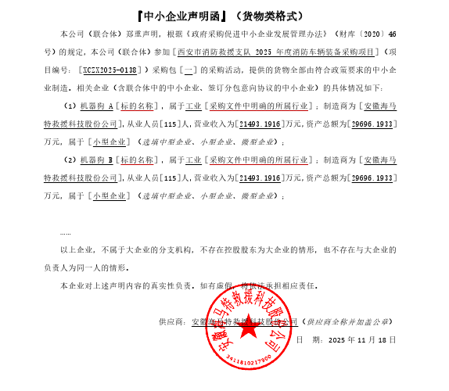
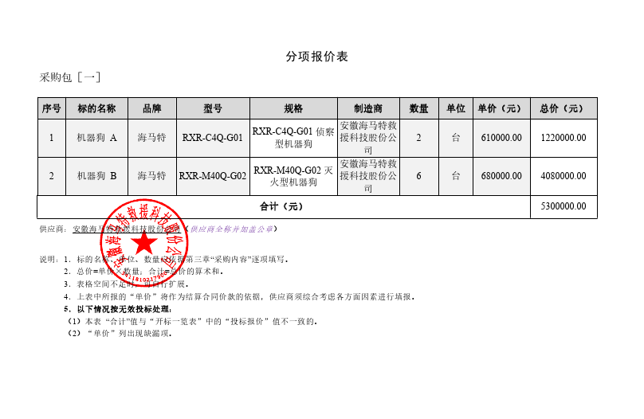

采购包五

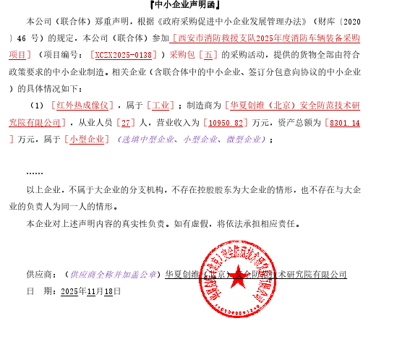

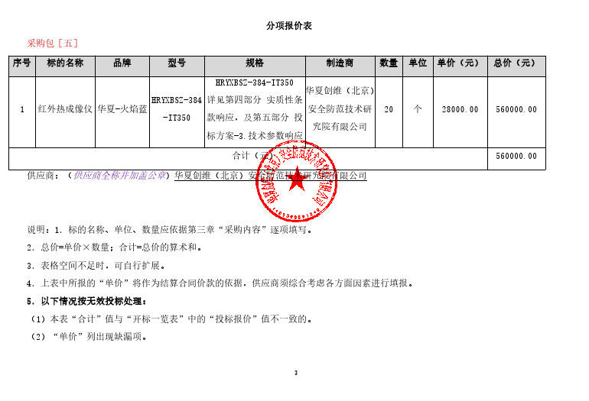

采购包八
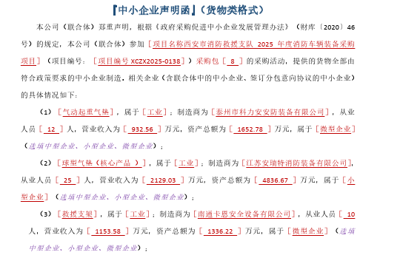

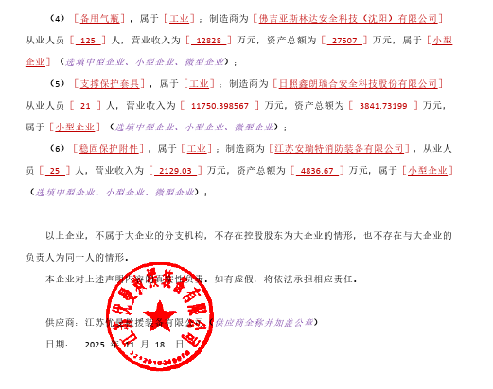

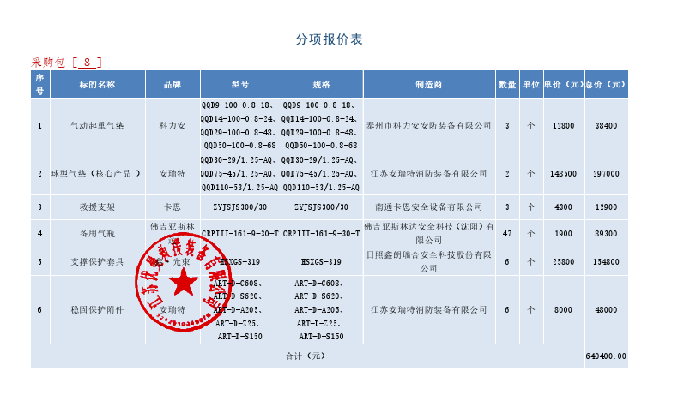

采购包十二

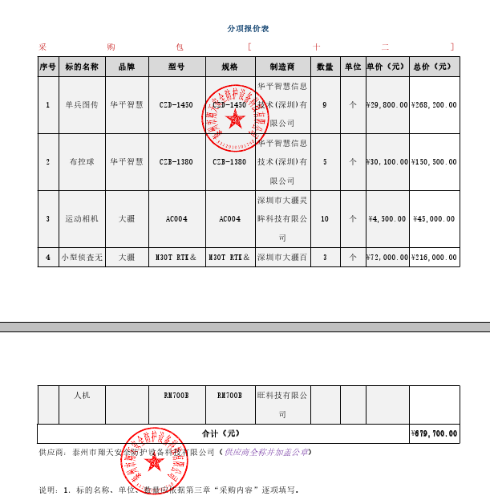

采购包十三

